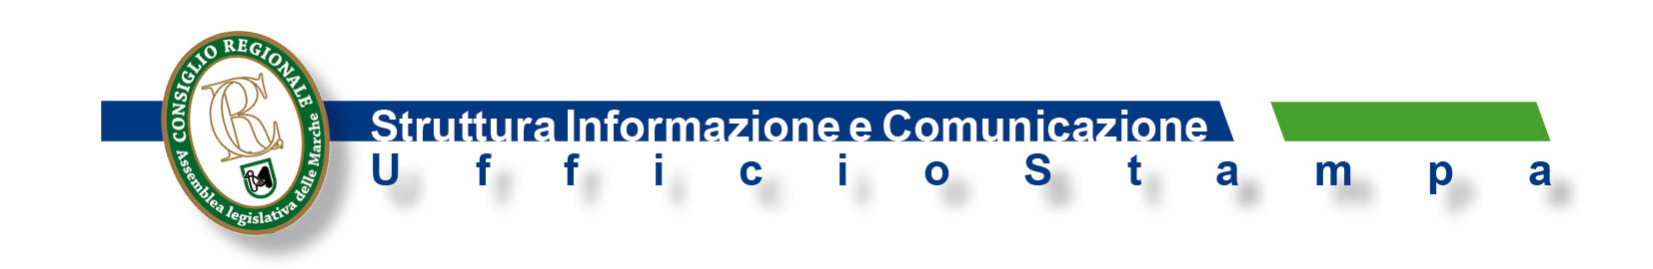
COMUNICATO STAMPA/INVITO

“OSSI DURI... SI DIVENTA” A PORTO SANT'ELPIDIO

Appuntamento a Villa Barucchello, il 4 novembre, a partire dalle 15.30, con il progetto di prevenzione sull'osteoporosi alla quale ha aderito la Commissione regionale Pari opportunità

L'osteoporosi è una malattia che colpisce l’apparato scheletrico senza spesso sintomi evidenti. Nelle Marche ne soffrono centomila donne e trentamila uomini, a livello nazionale quasi quattro milioni e mezzo di persone. Da alcuni anni la Regione Marche ha avviato un programma di informazione, coordinato dalla Agenzia Regionale Sanitaria, che vede coinvolti i professionisti delle aziende del Servizio sanitario regionale e i coordinamenti donne dei sindacati pensionati di Cgil, Cisl e Uil. Il progetto, al quale aderisce anche la Commissione regionale Pari opportunità, prevede una serie di incontri informativi e corsi di formazione e aggiornamento su prevenzione, diagnosi e cura dell’osteoporosi rivolti al personale sanitario e agli operatori che lavorano nelle strutture per anziani. Il prossimo appuntamento è in programma il 4 novembre, a Porto Sant'Elpidio, a partire dalle 15.30, presso Villa Barucchello. Introdurrà i lavori la presidente della Commissione regionale PO, Meri Marziali. A seguire Aurora Ferrario, segretaria regionale Spi Cgil illustrerà nel suo insieme il progetto. Le caratteristiche della malattia, i fattori di rischio e l'importanza della prevenzione saranno messi in evidenza da Pietro Scendoni, medico fisiatra dell'Inrca di Fermo. Conclusioni affidate a Lorenza Mancini, coordinatrice regionale delle donne pensionate Fnp-Cisl. Coordinerà i lavori Teresa Brazzini di UilpUi. Al termine del dibattito sarà possibile effettuare il test Defra, per una prima valutazione della situazione di rischio.
c.c.
Ancona, 2 novembre 2016

